Рисунок 1Код до завдання№4
Міністерство освіти і науки України
Національний університет «Львівська політехніка»
Кафедра систем штучного інтелекту

Звіт
про виконання лабораторних та практичних робіт блоку № 2
На тему: «Змінні, константи, типи даних та розмір типів даних. Системи числення. Двійкова система числення. Умовні та логічні оператори. Базові операції та вбудовані функції. Ввід вивід. Коментарі. Лінійні та розгалужені алгоритми.»
з дисципліни: «Основи програмування»
до:
Лабораторної Роботи № 1
Алготестер Лабораторної Роботи № 1
Практичних Робіт до блоку № 2

Виконав:
Студент групи ШІ-11
Морикишка Данило Степанович

2026
Тема роботи: Змінні, константи, типи даних та розмір типів даних. Системи числення. Двійкова система числення. Умовні та логічні оператори. Базові операції та вбудовані функції. Ввід вивід. Коментарі. Лінійні та розгалужені алгоритми.
Мета роботи: ознайомитись зі змінними, константами, типами даних та їхніми розмірами, системами числення, зокрема двійковою. Налаштувати середовище програмування. Навчитися використовувати базові операції, вбудовані функції, умовні та логічні оператори, здійснювати введення й виведення даних та додавати коментарі до коду. Пропрацювати побудову й реалізацію лінійних і розгалужених алгоритмів мовою C++.

Теоретичні відомості:
- Теоретичні відомості з переліком важливих тем:
- Тема №1: Типи даних. Основні правила роботи з типами даних. Розмір типів даних в оперативній пам’яті.
- Тема №2: Оголошення та ініціалізація змінних та констант. Основні принципи роботи зі змінними та константами.
- Тема №3: Системи числення. Двійкова система числення. Правила переведення десяткових чисел в інші системи числення, зокрема у двійкову. Арифметичні операції над числами у двійковій системі.
- Тема №4: Основні оператори (унарні, бінарні, тернарні). Застосування арифметичних, логічних, побітових операторів на практиці.
- Тема №5: Умовні оператори. Принцип роботи та застосування на практиці у вирішенні задач.
- Тема №6: Вбудовані функції в мові програмування С++.
- Тема №7: Коментарі в коді та їхні види.
- Тема №8: Лінійні та розгалужені алгоритми. Їхня побудова й реалізація.
- Індивідуальний план опрацювання теорії:
- Тема №1: Типи даних. Основні правила роботи з типами даних. Розмір типів даних в оперативній пам’яті.
- Джерела інформації:
- Підрозділ «Типи, змінні та арифметика» розділу 1 «Основи» книги Б’ярне Страуструпа «Тур по C++».
- Лекції О. Пшеничного.
- Що опрацьовано:
З книги Б’ярне Страуструпа «Тур по C++» я ознайомився з основними типами даних (int, float, double, bool, char, string) та правилом їх використання. На лекції О.Пшеничного також ознайомився з розташуванням змінних в оперативній пам’яті. Також я освоїв поняття типізації ти її видів в мовах програмування
- Статус: Ознайомлений
- Початок опрацювання теми: 26.09.26
- Завершення опрацювання теми: 29.09.26
- Тема №2: Оголошення та ініціалізація змінних та констант. Основні принципи роботи зі змінними та константами.
- Джерела інформації:
- Підрозділ «Типи, змінні та арифметика» розділу 1 «Основи» книги Б’ярне Страуструпа «Тур по C++».
- Лекції О. Пшеничного.
- Що опрацьовано:
З книги Б’ярне Страуструпа «Тур по C++» я освоїв поняття змінної та константи та принципи їх використання в програмуванні. На лекції О.Пшеничного ми розглядали правила роботи зі змінними, їхнє іменування та область видимості. Матеріал лекції я законспектував для подальшої підготовки до практичних та лабораторних занять.
- Статус: Ознайомлений
- Початок опрацювання теми: 26.09.26
- Завершення опрацювання теми: 29.09.26
- Тема №3: Системи числення. Двійкова система числення. Правила переведення десяткових чисел в інші системи числення, зокрема у двійкову. Арифметичні операції над числами у двійковій системі.
- Джерела інформації:
- Лекції О.Пшеничного.
- Lection 01. Арифметичні дії у двійковій системі числення
- Що опрацьовано:
На лекції з основ програмування я ознайомився з різними системами числення, зокрема двійковою, вісімковою та десятковою, а також із правилами переведення чисел із десяткової системи у двійкову й навпаки. Матеріал лекції я законспектував і закріпив на практиці, виконуючи вправи з переведення чисел. Після перегляду відео навчився виконувати прості арифметичні операції над числами у двійковій системі числення.
- Статус: Ознайомлений
- Початок опрацювання теми: 29.09.26
- Завершення опрацювання теми: 30.09.26
- Тема №4: Основні оператори (унарні, бінарні, тернарні). Застосування арифметичних, логічних, побітових операторів на практиці.
- Джерела інформації:
- Лекції О. Пшеничного.
- Підрозділ «Типи, змінні та арифметика» розділу 1 «Основи» книги Б’ярне Страуструпа «Тур по C++».
- C++ FOR BEGINNERS (2025) - Operators in C++ PROGRAMMING TUTORIAL
- #8 Інкремент та Декремент, приоритет операцій
- C++ тернарний оператор | Коротка форма if...Else
- Intro to Binary and Bitwise Operators in C++
- Що опрацьовано:
Переглянувши відео, зазначені в джерелах інформації, я ознайомився з арифметичними, логічними та побітовими операторами, операторами порівняння й умовним тернарним оператором. Також розглянув класифікацію операторів за кількістю операндів та їх застосування під час розв’язування задач. На лекції з основ програмування ми розглядали типові приклади використання унарних і бінарних операторів та тернарного оператора. Також я з’ясував, що таке операнд і як оператори виконують дії над операндами.
- Статус: Ознайомлений
- Початок опрацювання теми: 29.09.26
- Завершення опрацювання теми: 2.10.26
- Тема №5: Умовні оператори. Принцип роботи та застосування на практиці у вирішенні задач.
- Джерела інформації:
- Підрозділ «Умовні оператори» розділу 1 «Основи» книги Б’ярне Страуструпа «Тур по C++».
- Що опрацьовано:
Опрацювавши відповідний підрозділ книги Б’ярне Страуструпа «Тур по C++», я ознайомився з умовними конструкціями, їхніми видами, принципами роботи та застосуванням під час розв’язування задач.
- Статус: Ознайомлений
- Початок опрацювання теми: 3.10.26
- Звершення опрацювання теми: 3.10.26
- Тема №6: Вбудовані функції в мові програмування С++.
- Джерела інформації:
- C++ useful math functions (#9)
- Що опрацьовано:
Переглянувши відео, я ознайомився зі стандартними математичними функціями C++: pow, sqrt, abs, round, ceil та floor. Розглянув їх застосування для піднесення чисел до степеня, обчислення квадратного кореня, модуля числа та округлення. Для закріплення отриманих знань розв’язав кілька простих задач із використанням цих функцій.
- Статус: Ознайомлений
- Початок опрацювання теми: 4.10.26
- Завершення опрацювання теми: 4.10.26
- Тема №7: Коментарі в коді та їхні види.
- Джерела інформації:
- Урок №12. Коментарі
- Що опрацьовано:
Опрацювавши урок №12 «Коментарі», я ознайомився з однорядковими та багаторядковими коментарями в C++, правилами їх написання та способами коментування окремих рядків і блоків коду.
- Статус: Ознайомлений
- Початок опрацювання теми: 4.09.26
- Завершення опрацювання теми: 4.09.26
- Тема №8: Лінійні та розгалужені алгоритми. Їхня побудова й реалізація.
- Джерела інформації:
- Лекції О. Пшеничного
- Що опрацьовано:
Ознайомився з поняттям лінійного та розгалуженого алгоритмів. Законспектував матеріал.
Треба дописати
- Статус: Ознайомлений
- Початок опрацювання теми: 5.09.26
- Завершення опрацювання теми: 5.09.26

Виконання роботи:
- Опрацювання завдання та вимог до програм та середовища:
Завдання №1 Theory Education Activities
- Ознайомитися та опрацювати теоретичні відомості, необхідні для подальшого виконання завдань.

Завдання №2 Requirements management (understand tasks) and design activities (draw flow diagram and estimate tasks)
- Проаналізувати умови завдань, побудувати блок-схеми алгоритмів їх розв’язання та оцінити час, необхідний для виконання завдань.
Завдання №3 Lab# programming: Lab 1 Task 1
- Варіант завдання: 14
- Деталі завдання: Обчислити значення виразу при різних дійсних типах даних (float й double).
- Вимоги до завдання: Обчислення варто виконувати з використанням проміжних змінних. Порівняти й пояснити отримані результати.
Завдання №4 Lab# programming: Lab 1 Task 2
- Варіант завдання: 14
- Деталі завдання: Обчислити значення виразів.
- Вимоги до завдання: Пояснити отримані результати.
Завдання №5 Lab# programming: Algotester Lab 1 Task 1
- Варіант завдання: 2
- Деталі до завдання: дано довжини чотирьох ніжок стола та довжини частин, які потрібно відпиляти від кожної відповідної ніжки. Необхідно визначити, чи після всіх відпилювань стіл залишиться цілим і стоятиме паралельно підлозі, враховуючи можливе перевертання під час роботи.
- Вимоги до завдання:
- Зчитати чотири цілі числа — початкові довжини ніжок, та ще чотири цілі числа — довжини частин, які потрібно відпиляти.
- Виконувати відпилювання послідовно, від першої ніжки до четвертої.
- Після кожного відпилювання перевіряти довжини ніжок. Якщо найдовша ніжка має довжину, більшу або рівну подвоєній довжині найкоротшої, стіл перевертається. Перед початком відпилювання стіл вважати неперевернутим.
- Вивести ERROR, якщо хоча б від однієї ніжки потрібно відпиляти більше, ніж становить її початкова довжина. Цей результат має пріоритет, навіть якщо стіл уже перевернувся.
- Вивести YES, якщо стіл не перевернувся, усі ніжки після відпилювання мають однакову довжину й ця довжина більша за нуль.

- Вивести NO в усіх інших випадках.

Завдання №6 - Experimental Exercises Activities - Binary Calculations
- Деталі до завдання:
- Згенерувати в рандомайзері десяткове число y від 15 до 89
- Згенерувати в рандомайзері десяткове число x від 15 до 89
- Перевести y у двійкову систему числення
- Перевести x у двійкову систему числення
- Додати два двійкових числа x та y
- Поділити отриману суму на менше згенероване число
- Перевести результат ділення в десяткове число
Завдання №7 Practice# programming: Class Practice Task
- Деталі до завдання: Ви створюєте простий аналізатор надійності пароля. Користувач описує свій пароль, його довжину та які типи символів у ньому є, а програма визначає рівень надійності і видає рекомендацію, що саме варто виправити. Програма не зчитує сам пароль, а працює з його характеристиками.
- Вимоги:
- Програма повинна використовувати лише стандартну бібліотеку C++; використання сторонніх бібліотек заборонено.
- Використати конструкцію if else, щоб вирішити, чи пароль проходить мінімальні вимоги.
- if, else if, щоб визначити рівень надійності

Завдання №8 Practice# programming: Self Practice Task
- Обрати від 1 до 3 задач з архіву Algotester та розв’язати їх. Для кожної задачі додати до звіту код програми та результати її виконання.

Завдання №9 Result Documentation Report and Outcomes Placement Activities (Docs and Programs on GitHub)
- Для кожного завдання зазначити у звіті мету, послідовність виконання та отримані результати.
- Доповнити відповідні частини звіту скріншотами, фрагментами коду та результатами перевірки, які підтверджують виконану роботу.

Завдання №10 Results Evaluation and Release
- Переконатися, що кожне завдання виконано відповідно до встановлених вимог.
- Перевірити роботу програм на типових і граничних наборах даних, усунути знайдені помилки.
- Переглянути звіт на наявність усіх необхідних матеріалів і перевірити розташування файлів у відповідних папках.
- Зберегти зміни комітом, завантажити свою гілку на GitHub та оформити Pull Request для перевірки роботи.
- Узагальнити отримані результати й сформулювати висновки у звіті.

- Дизайн та планована оцінка часу виконання завдань:
Лабораторна робота №1. Завдання №1.Варіант 14
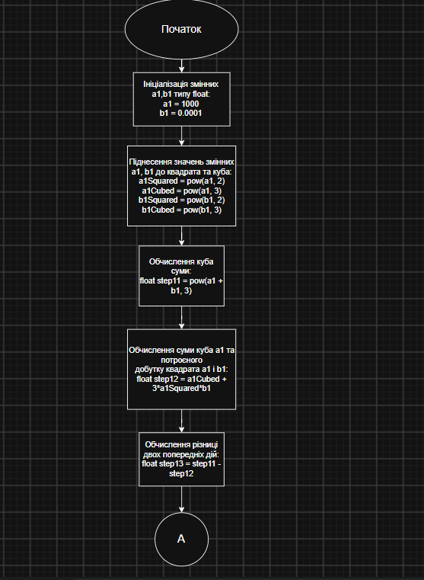
- Блок-схема:
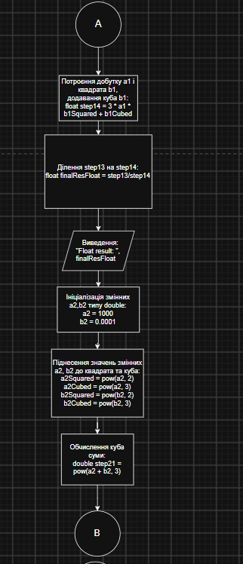

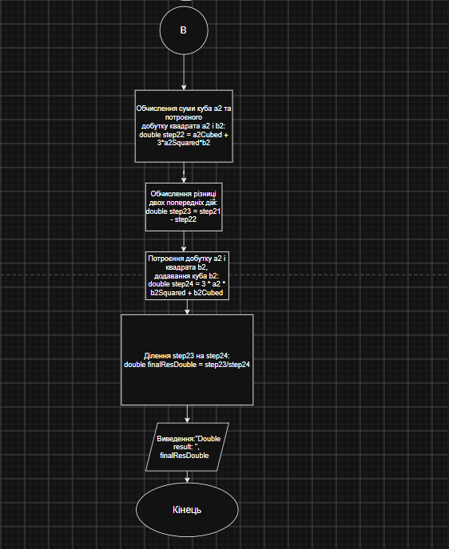
Рис 1, 2, 3.Блок-схема до завдання №1

- Планований час на реалізацію: 30 хвилин.
Завдання №2: Аналізатор надійності пароля
- Блок-схема:
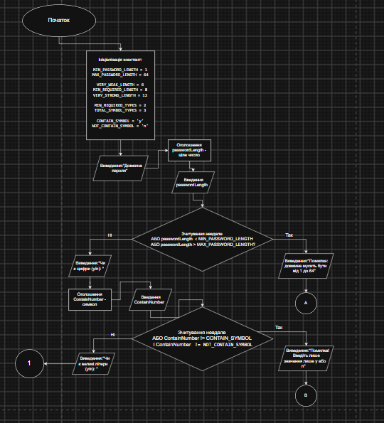

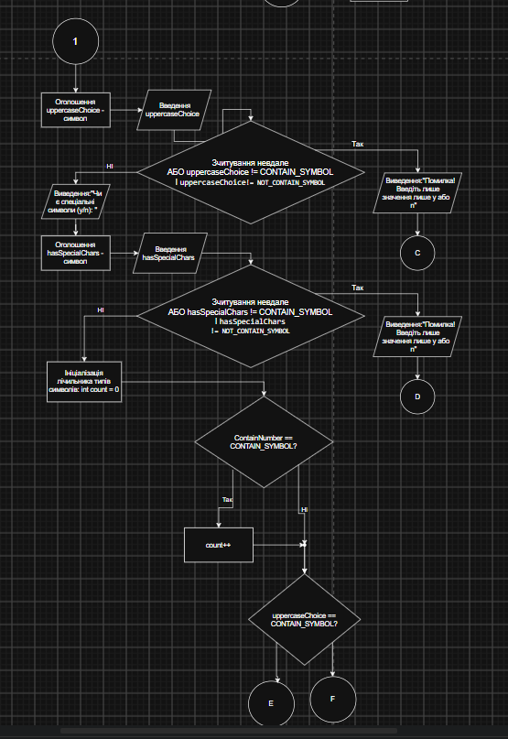
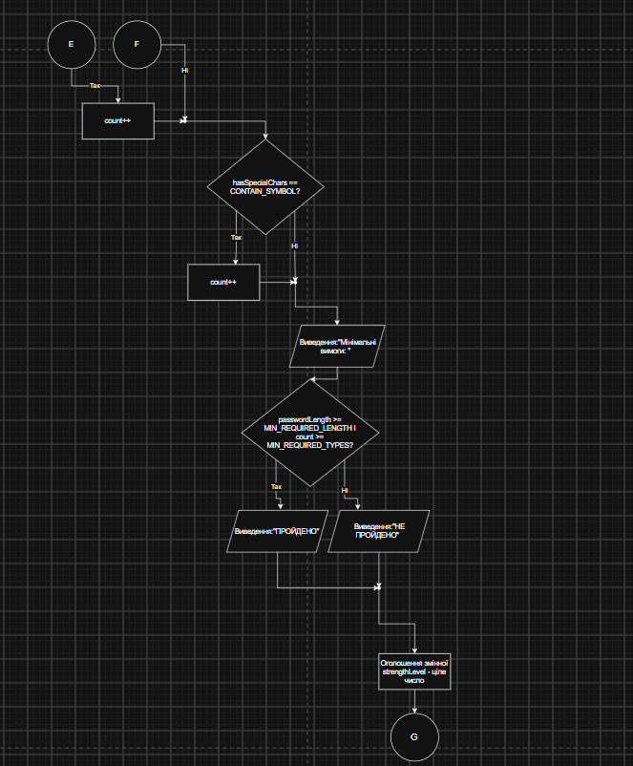

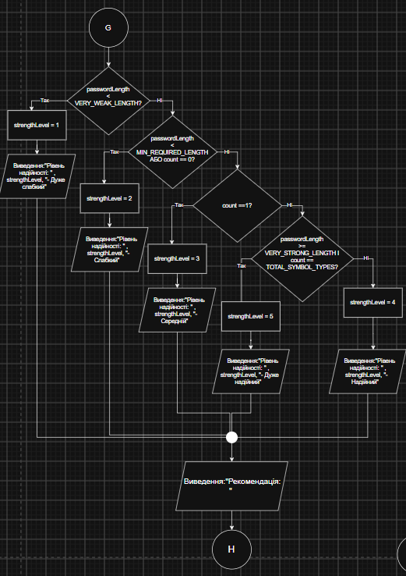

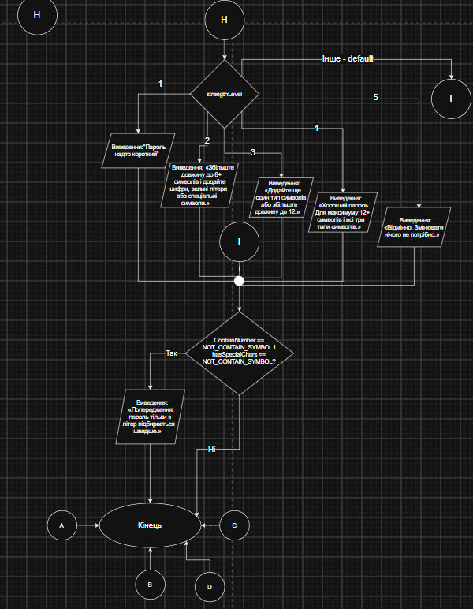
Рис 4, 5, 6, 7, 8.Блок-схема до завдання №2
- Планований час на реалізацію: 60 хвилин.

- Код програм з посиланням на зовнішні ресурси:
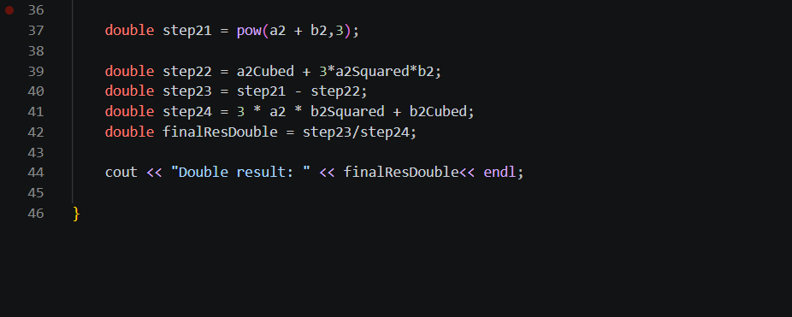
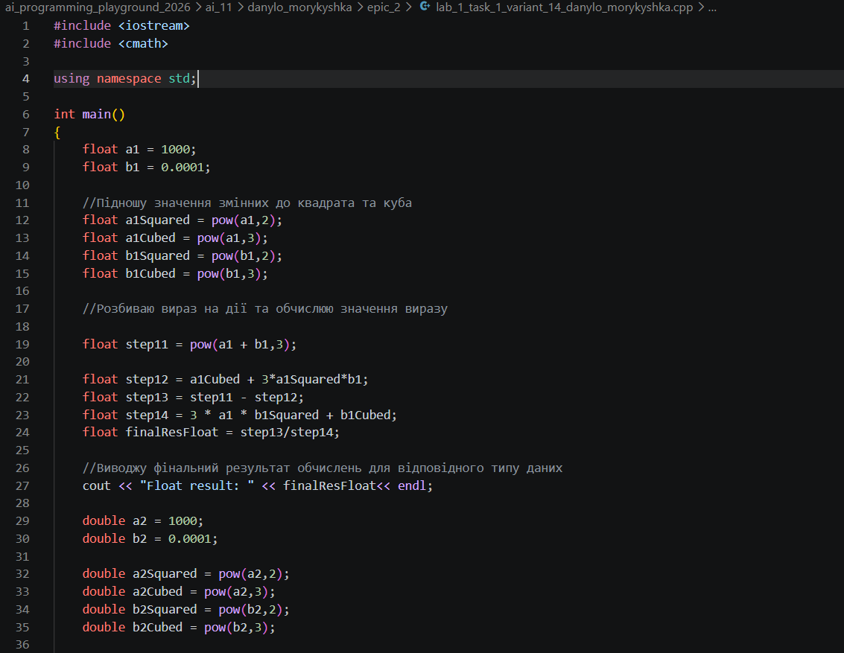
Лабораторна робота №1. Завдання №1.Варіант 14
Рис 9, 10.Код до завдання №1 Лабораторної роботи №1

Посилання на файл коду в пулреквесті: https://github.com/artificial-intelligence-department/ai_programming_playground_2026/blob/049f11630deaea207e80587395145172e485eb07/ai_11/danylo_morykyshka/epic_2/lab_1_task_1_variant_14_danylo_morykyshka.cpp

Лабораторна робота №1. Завдання №2.Варіант 14

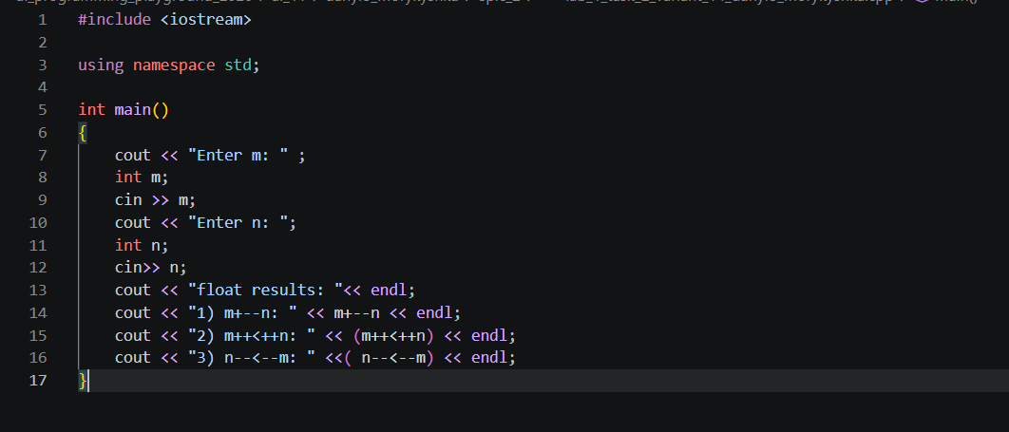
Рис 21.Код до завдання №2 Лабораторної роботи №1
Посилання на файл коду в пулреквесті: https://github.com/artificial-intelligence-department/ai_programming_playground_2026/blob/049f11630deaea207e80587395145172e485eb07/ai_11/danylo_morykyshka/epic_2/lab_1_task_2_variant_14_danylo_morykyshka.cpp

Завдання №3: Алготестер Лабораторна робота №1 Варіант № 2
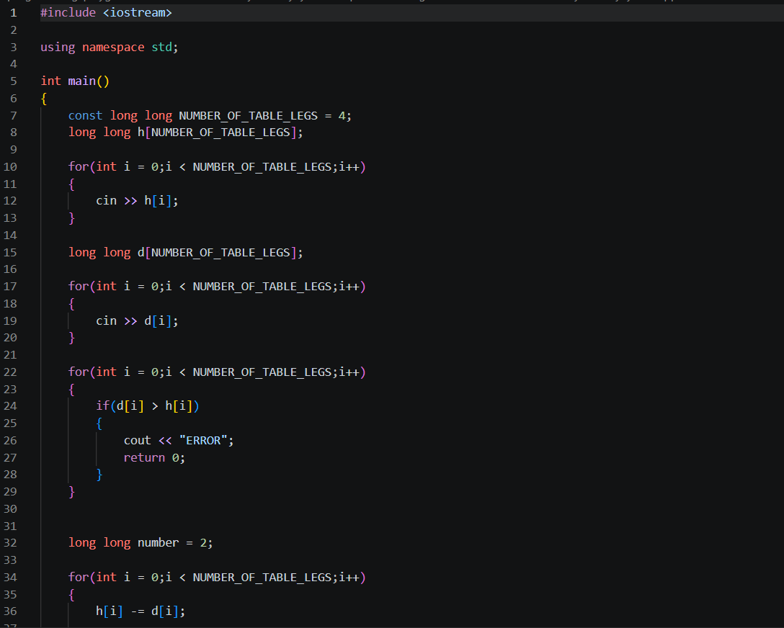

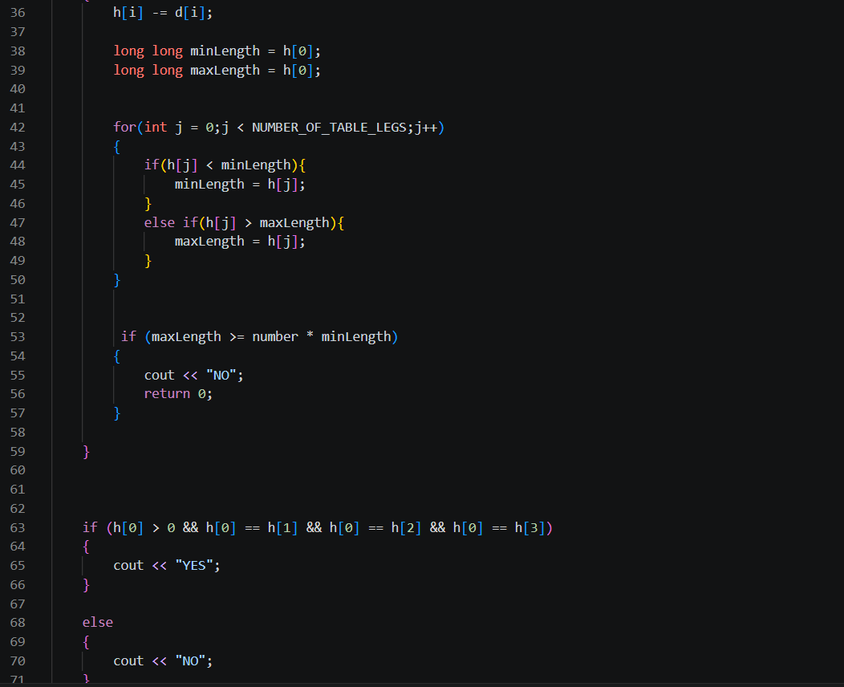
Рис 12, 13.Код до завдання №3
Посилання на файл коду в пулреквесті: https://github.com/artificial-intelligence-department/ai_programming_playground_2026/blob/049f11630deaea207e80587395145172e485eb07/ai_11/danylo_morykyshka/epic_2/algotester_task_1_variant_2_danylo_morykyshka.cpp

Завдання №4: Аналізатор надійності пароля

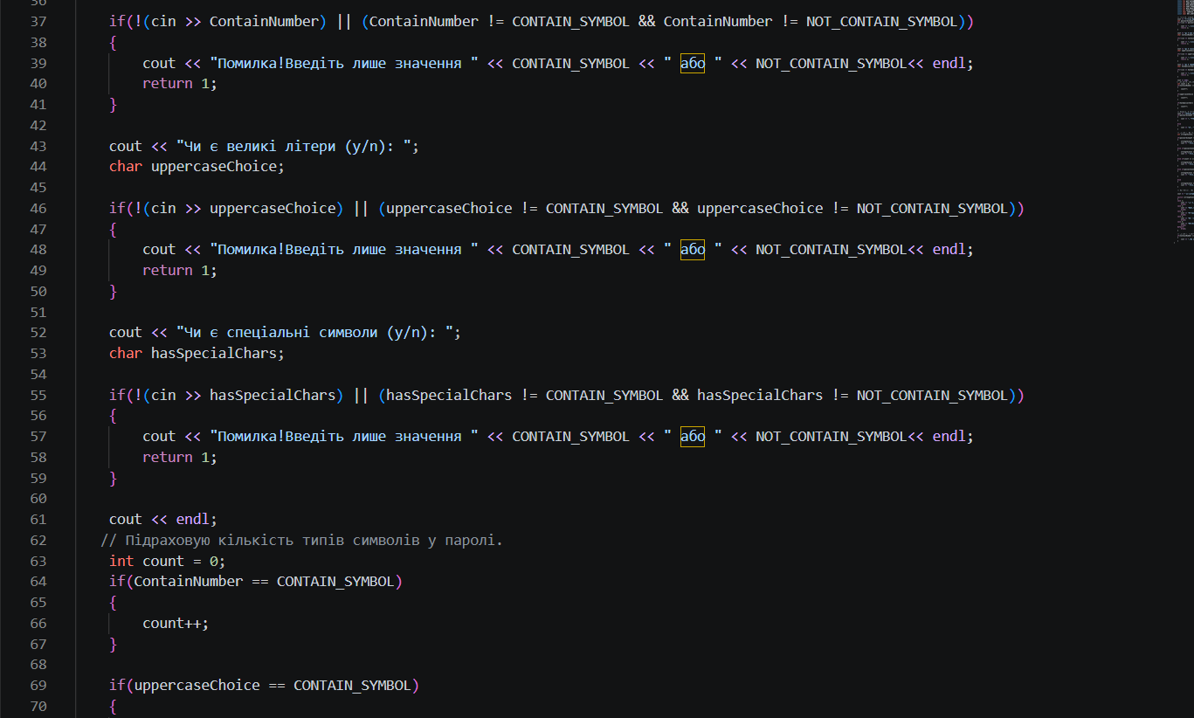
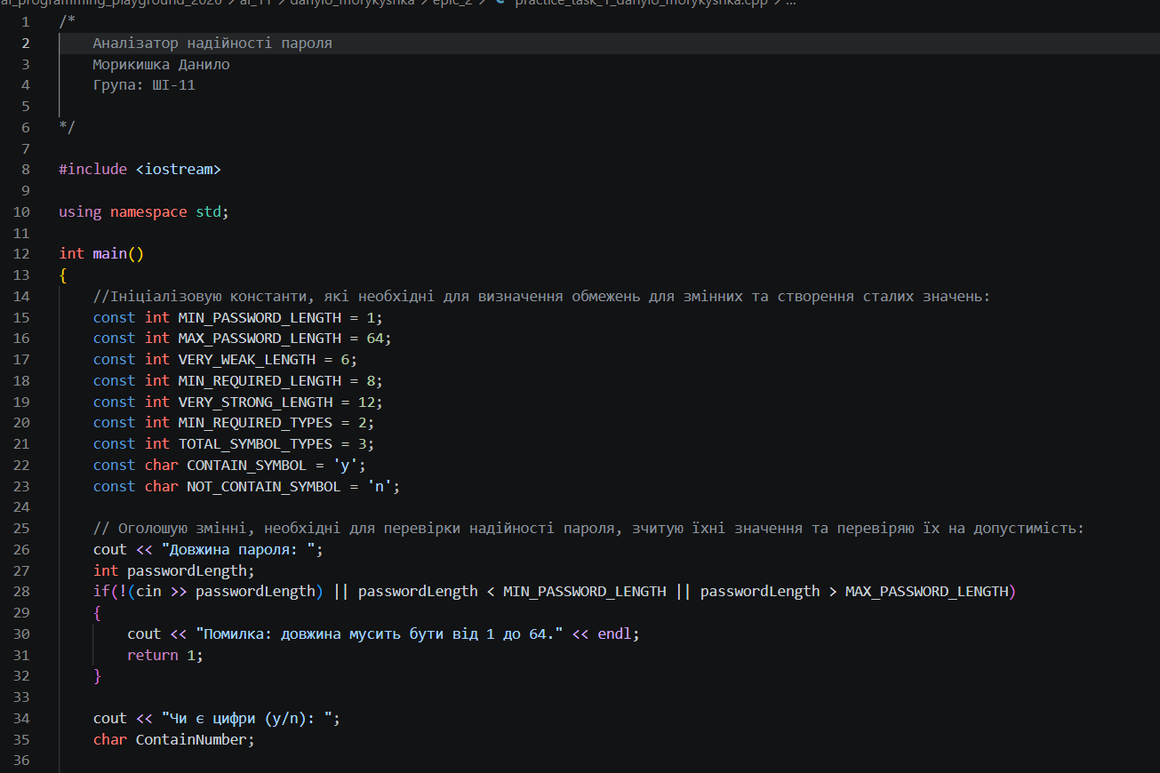

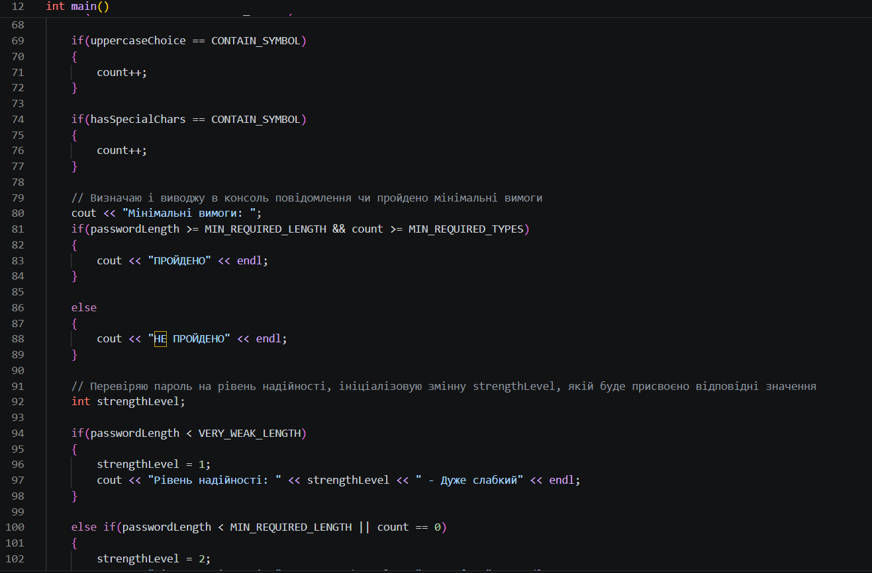

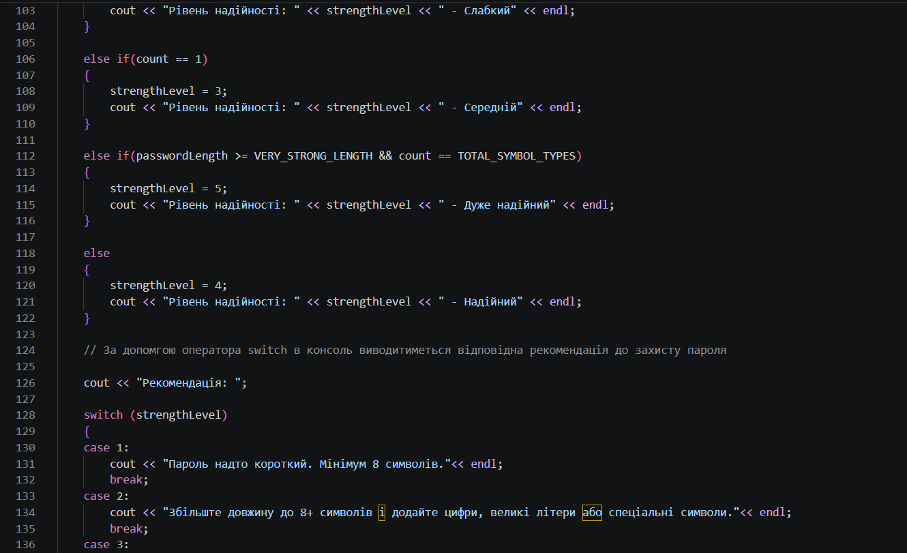

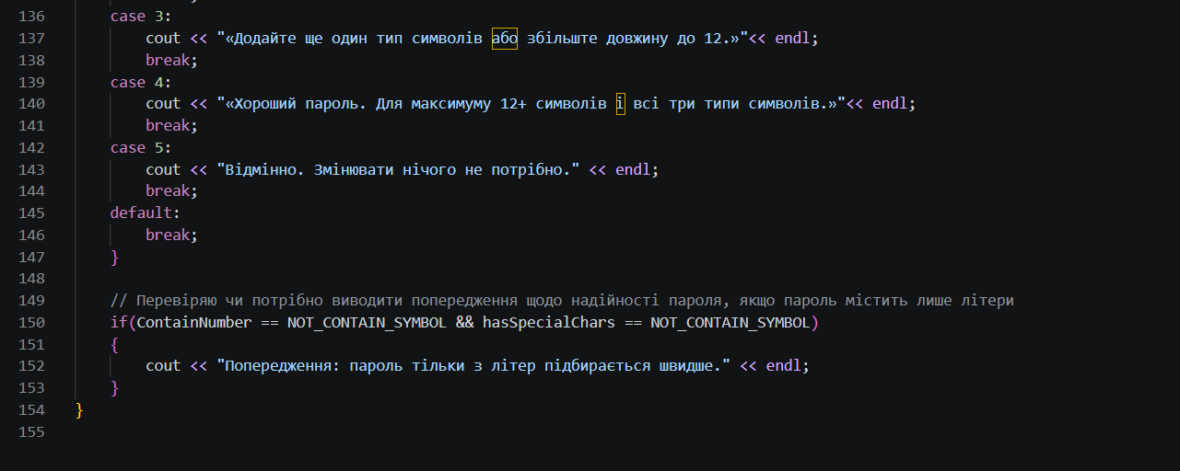
Рис 14, 15, 16, 17, 18.Код до завдання№4
Посилання на файл коду в пулреквесті: https://github.com/artificial-intelligence-department/ai_programming_playground_2026/blob/049f11630deaea207e80587395145172e485eb07/ai_11/danylo_morykyshka/epic_2/practice_task_1_danylo_morykyshka.cpp

Завдання №5: self practice, Algotester, “Капсула для вакцини”
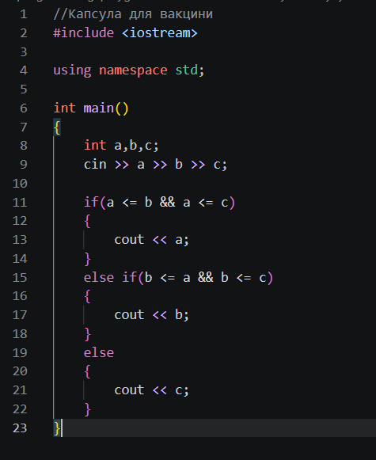
Рис 19.Код до завдання№5

Посилання на файл коду в пулреквесті: https://github.com/artificial-intelligence-department/ai_programming_playground_2026/blob/049f11630deaea207e80587395145172e485eb07/ai_11/danylo_morykyshka/epic_2/self_practice_algotester_task_1_danylo_morykyshka.cpp
Завдання №6: self practice, Algotester, “Степан на карантині”

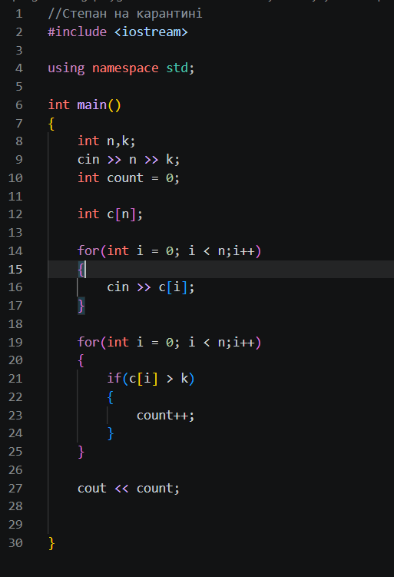
Рис 20.Код до завдання№6
Посилання на файл коду в пулреквесті: https://github.com/artificial-intelligence-department/ai_programming_playground_2026/blob/049f11630deaea207e80587395145172e485eb07/ai_11/danylo_morykyshka/epic_2/self_practice_algotester_task_2_danylo_morykyshka.cpp

Завдання №7: self practice, Algotester, “ Депутатські гроші”

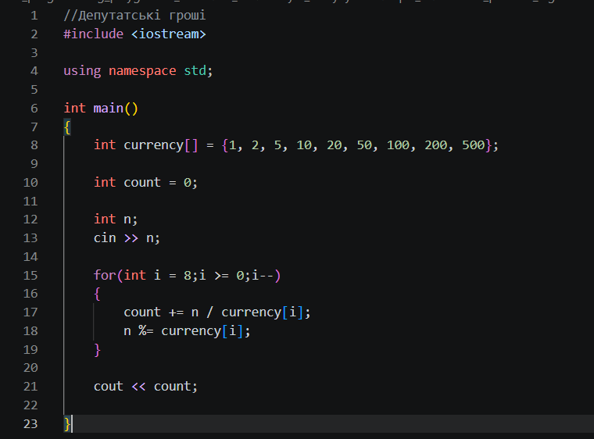
Рис 21.Код до завдання№7
Посилання на файл коду в пулреквесті: https://github.com/artificial-intelligence-department/ai_programming_playground_2026/blob/049f11630deaea207e80587395145172e485eb07/ai_11/danylo_morykyshka/epic_2/self_practice_algotester_task_3_danylo_morykyshka.cpp
- Результати виконання завдань, тестування та фактично затрачений час:

- Лабораторна робота №1. Завдання №1.Варіант 14:
Рис 22.Приклад роботи програми із завдання№1

- Для float я отримав приблизно 2,13333 · 10⁶, а для double — 0,997384, хоча математично результат дорівнює 1. Така різниця виникає через похибки округлення під час віднімання близьких великих чисел. Тип double має вищу точність, тому його результат ближчий до правильного.
- Час затрачений на виконання завдання: 40 хвилин.
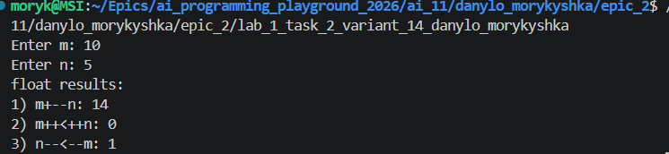
- Лабораторна робота №1. Завдання №2.Варіант 14
Рис 23.Приклад роботи програми із завдання№2

- Час затрачений на виконання завдання: 20 хвилин.
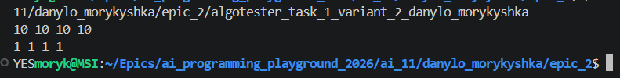
- Завдання №3: Алготестер Лабораторна робота №1 Варіант № -
Рис 24.Приклад роботи програми із завданння№3

- Час затрачений на виконання завдання: 60 хвилин.

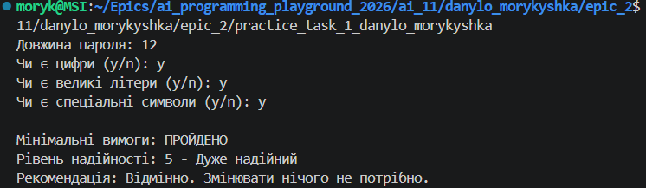
- Завдання №4: Аналізатор надійності пароля
Рис 25.Приклад роботи програми із завдання№4

- Час затрачений на виконання завдання: 60 хвилин.

- Завдання №5: self practice, Algotester, “Капсула для вакцини”

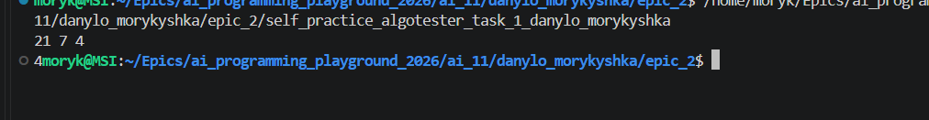
Рис 26.Приклад роботи програми із завдання№5
- Час затрачений на виконання завдання: 20 хвилин.

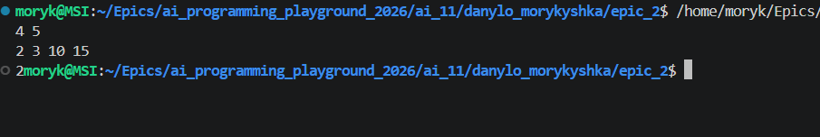
- Завдання №6: self practice, Algotester, “Степан на карантині”
Рис 27.Приклад роботи програми із завдання№6

- Час затрачений на виконання завдання: 15 хвилин.

- Завдання №7: self practice, Algotester, “ Депутатські гроші”
Рис 28.Приклад роботи програми із завдання№7

- Час затрачений на виконання завдання: 25 хвилин.

- Завдання №8: Операції над числами у двійковій системі числення

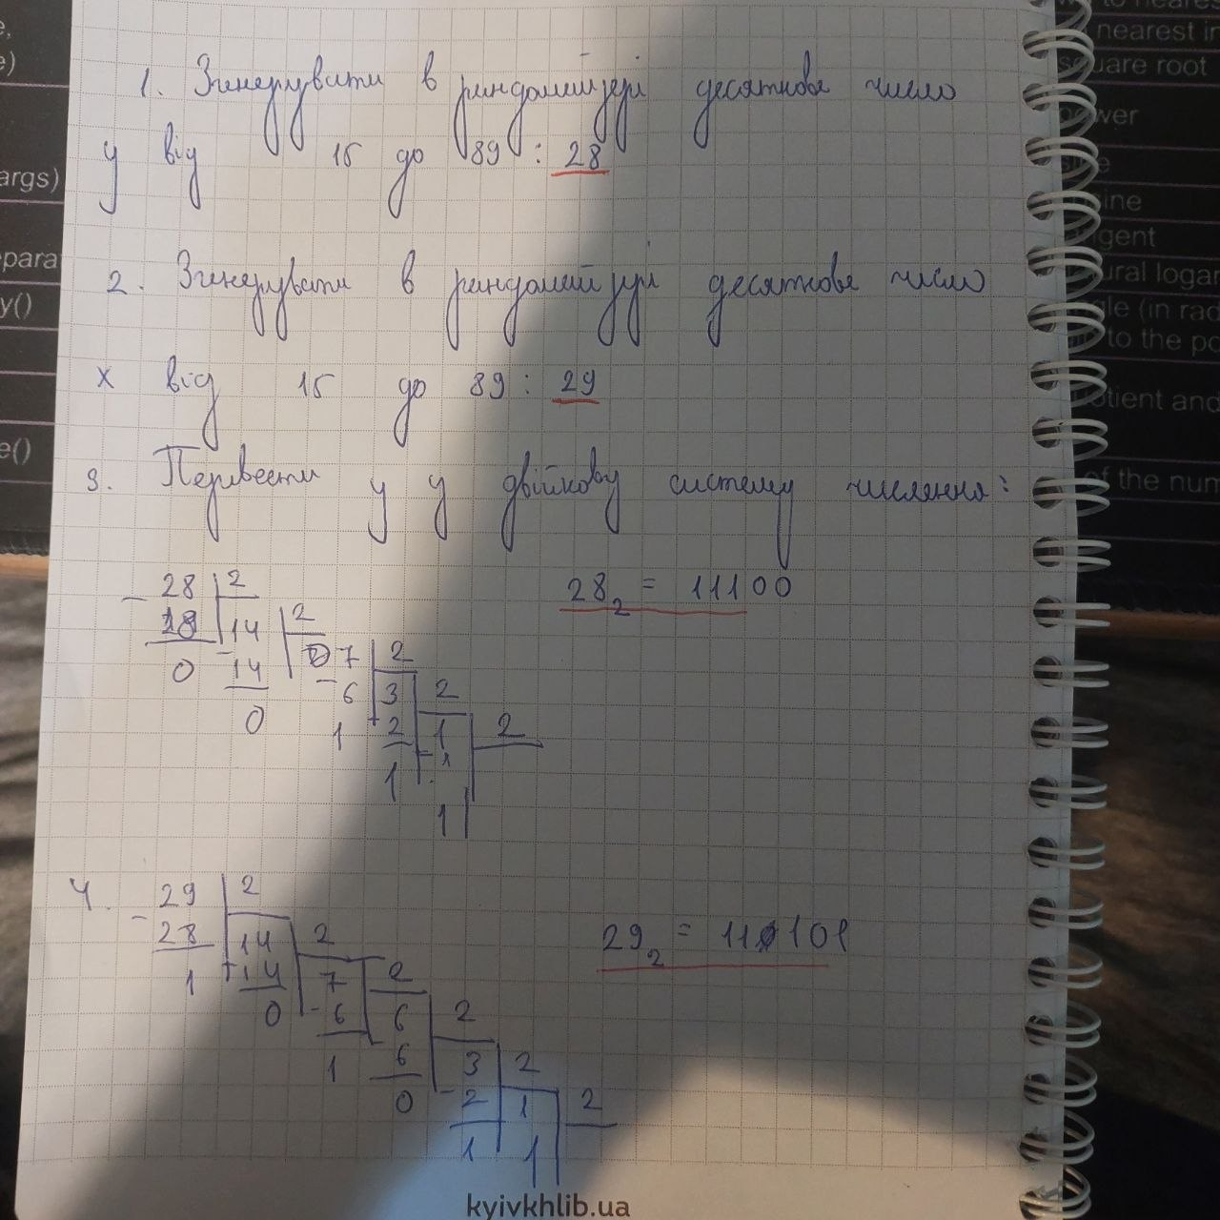

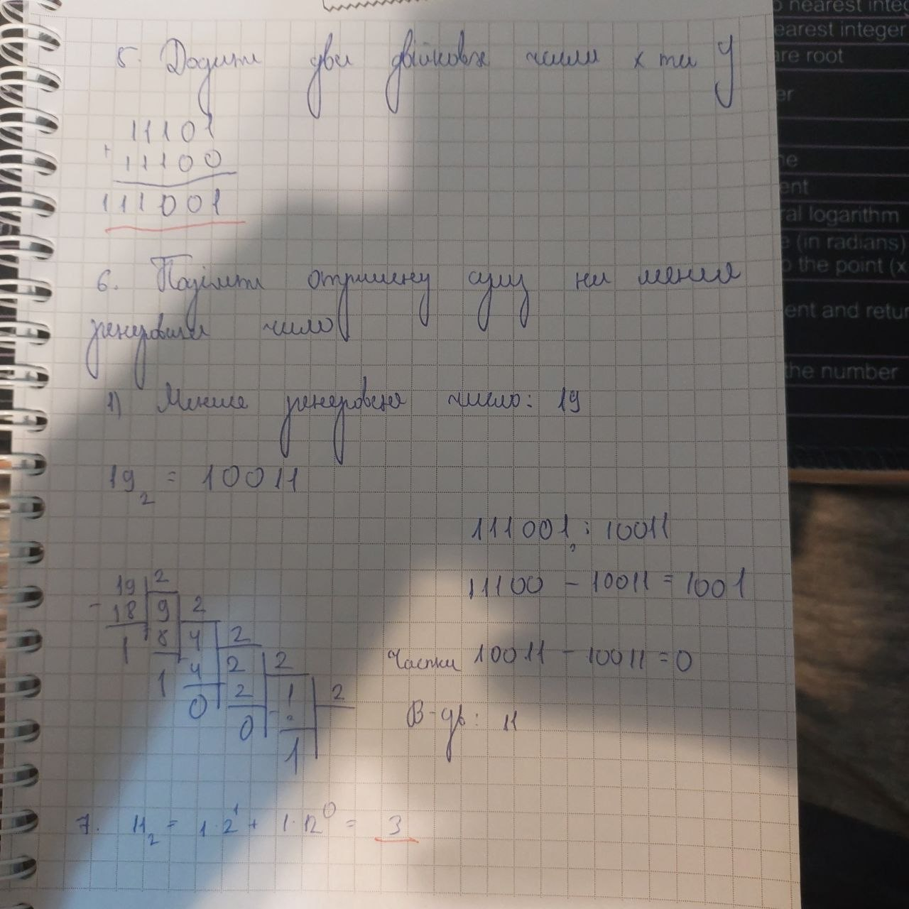
- Час затрачений на виконання завдання: 15 хвилин.
Рис 29, 30.Обчислення чисел у двійковій системі числення

- Кооперація з командою:

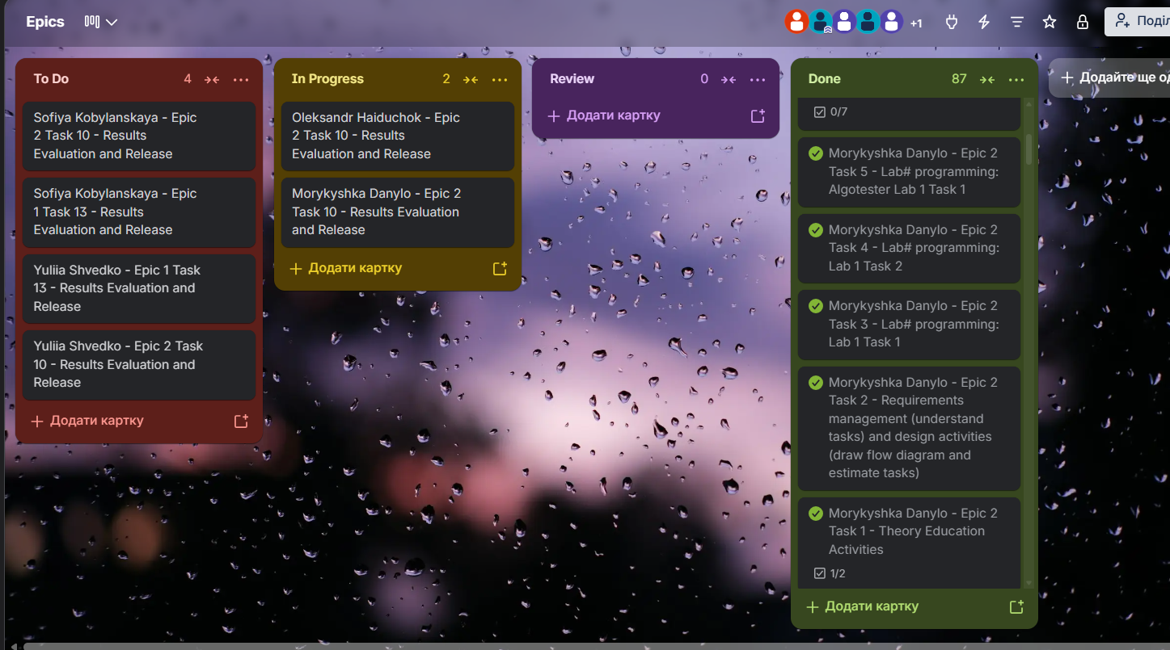
Рис 32.Фото командної дошки Trello
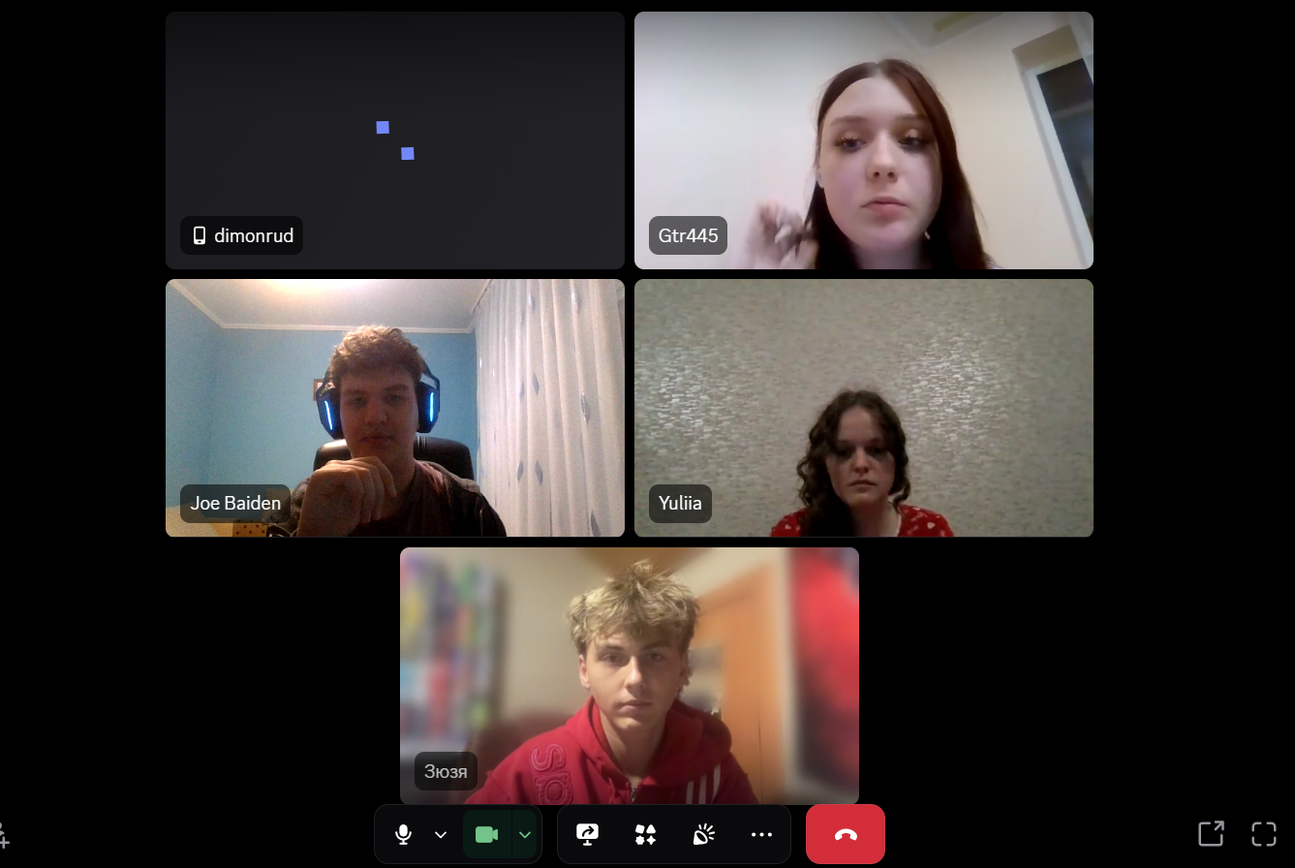
Рис 31.Фото першої зустрічі з командою 30.09
Висновки:
Під час виконання робіт блоку №2 я опанував основи роботи з типами даних, змінними та константами в C++. Навчився використовувати арифметичні, логічні й умовні оператори, будувати блок-схеми та реалізовувати лінійні й розгалужені алгоритми. Закріпив навички переведення чисел у двійкову систему та виконання арифметичних дій над ними.
Виконав лабораторні завдання, створив аналізатор надійності пароля та розв’язав задачі Algotester. Навчився порівнювати результати обчислень для float і double та пояснювати похибки округлення. Також удосконалив навички перевірки програм, роботи з GitHub та оформлення результатів у звіті.

